СЕМЬ МОСТОВ КЁНИГСБЕРГА
Урок-исследование: обход графа без отрыва карандаша
знакомство с эйлеровыми графами для 3 класса

О занятии
Тип занятия: проблемный урок с элементами исследования. Дети не получают «правило, по которому граф можно обойти не отрывая карандаша» — они открывают его сами, столкнувшись с задачей, которая мучила жителей Кёнигсберга больше века. Урок строится как путешествие к теории эйлеровости графа через серию пробных задач, после которых правило становится очевидным.
Длительность: 40 минут.
Целевая аудитория: 3 класс, базовая олимпиадная подготовка. Возможно проведение в 4 классе с расширением до полного блока «для сильных учеников» по каждой задаче.
Оборудование: доска и маркеры; распечатанные карточки с задачами (4 разных графа); карта мостов Кёнигсберга и схема его графа (прилагаются); листы в клеточку и карандаши у каждого ребёнка; разноцветные карандаши или ручки.
Центральная математическая идея. Граф можно обойти, проходя по каждому ребру ровно один раз и возвращаясь в начало (это называется эйлеров цикл), только если у всех вершин степени чётные. Если ровно две вершины имеют нечётную степень — обойти граф можно, но не вернёшься в начало (это эйлеров путь). Если нечётных вершин больше двух — обойти граф невозможно. Это правило сформулировал Леонард Эйлер в 1736 году, решая задачу о семи мостах Кёнигсберга, — и тем самым основал целую науку: теорию графов.
Цели занятия. Развитие компонентов математического мышления: К1 (логико-аналитический) — связь между свойством вершин (чётность степени) и свойством всего графа (наличие обхода); К3 (модельно-визуальный) — перевод реальной ситуации (карта мостов) в граф и обратно; К4 (исследовательский) — поиск закономерности на нескольких примерах с разным ответом; К5 (рефлексивный) — узнавание одного и того же правила в разных задачах и в разных формулировках («можно обойти» = «нет более двух нечётных вершин»).
📘 Ключевая педагогическая идея
Урок устроен как небольшая историческая реконструкция. Сначала дети узнают историю горожан Кёнигсберга, которые пытались обойти все семь мостов своего города и не могли. Это даёт им вопрос — не «учительский», а настоящий: «А вообще такое возможно? И почему?»
Дальше они сами становятся в положение Эйлера. Решают четыре простых графа — на каких-то обход получается, на каких-то нет. И сами замечают: дело в чётности степеней вершин. И только в конце возвращаются к Кёнигсбергу — и применяют открытое правило к нему. Видят: все четыре вершины графа Кёнигсберга нечётные. Значит, обойти все мосты, не повторяя ни одного, невозможно — что Эйлер и доказал.
Это очень ценный опыт: дети не просто узнают «правило Эйлера», они проходят путь, которым шёл сам Эйлер. И понимают, что математика — это не сборник готовых правил, а способ объяснить, почему что-то возможно или невозможно.

Ход занятия
Урок открывается легендой. Учитель не пишет на доске тему, не объявляет, чем будут заниматься. Просто говорит: «Я расскажу вам историю про один старинный город. Жители этого города больше ста лет ломали голову над одной задачей — и никто не мог её решить. Давайте попробуем мы».

Легенда о семи мостах
Жил-был на берегу Балтийского моря город Кёнигсберг. Сейчас это российский город Калининград, а в восемнадцатом веке это был немецкий город — крупный, красивый, с замком, рынком и церковью. Через город протекала река Преголя — широкая, со встречным течением и двумя островами посередине. Один остров назывался Кнайпхоф, второй — Ломзе.
Чтобы можно было ходить между берегами и островами, через реку были перекинуты семь мостов. По вечерам жители города выходили гулять — по набережной, через мосты, между островов. И однажды кто-то из них задумался: а можно ли обойти все семь мостов так, чтобы по каждому пройти только один раз и не пройти ни по одному дважды? И вернуться при этом туда же, откуда вышел.
Задача казалась простой. Жители Кёнигсберга пробовали и так, и эдак — на бумаге, во время прогулок. У кого-то получалось пройти по шести мостам, у кого-то — по другим шести, но седьмой всё время оставался лишним. Никому не удавалось обойти все семь.
Может быть, это всё-таки возможно — только нужно найти правильный путь? А может быть, это невозможно вообще — и тогда нужно объяснить, почему. Никто не мог ни найти, ни доказать.
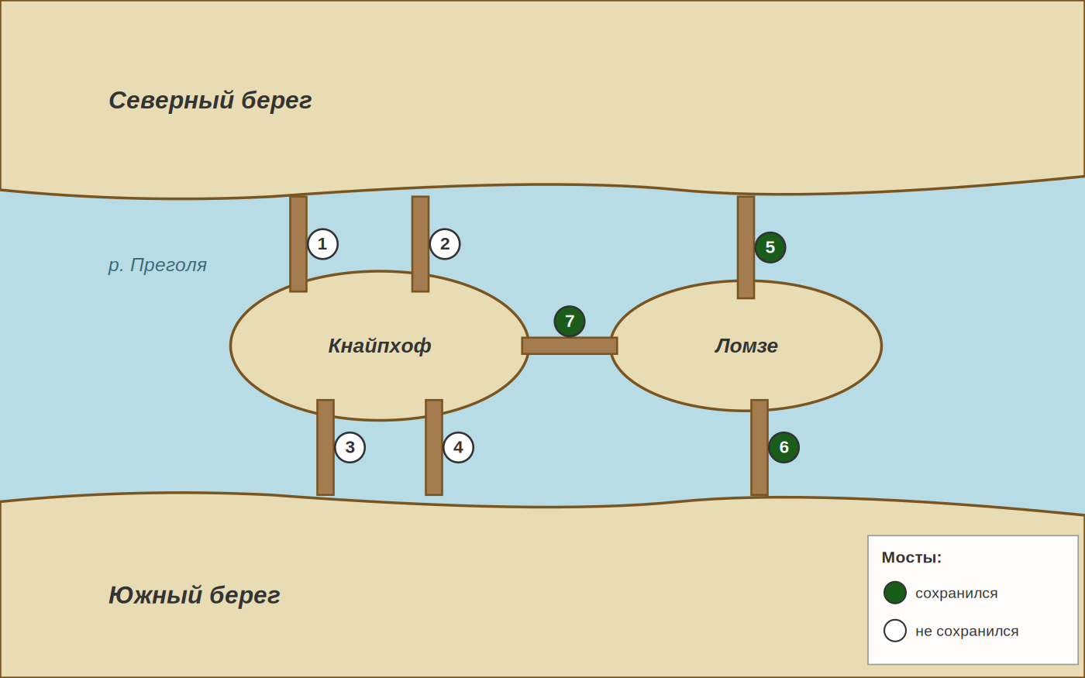
Так длилось много лет. И только в 1736 году эту задачу взял в руки великий математик Леонард Эйлер. Он жил в Санкт-Петербурге, был членом Петербургской академии наук — и узнал об этой задаче от знакомых из Кёнигсберга. Эйлер не просто решил задачу: он придумал совершенно новый способ думать о таких вопросах. И заодно основал целую науку — теорию графов.
📘 Историческая справка для педагога
Леонард Эйлер написал решение задачи о Кёнигсбергских мостах в письме итальянскому астроному и инженеру Иоганну Якобу Маринони от 13 марта 1736 года. Эйлер тогда жил и работал в Санкт-Петербурге. В письме он показывал, что задача не имеет решения, и предлагал общий способ проверять такие задачи для любых конфигураций мостов.
В том же 1736 году Эйлер написал статью «Решение задачи, относящейся к геометрии положения» — формальную научную работу, которая вышла из печати в 1741 году. В этой статье впервые в истории математики применялся подход, который мы сейчас называем теорией графов. Сам термин «граф» появился позже — Эйлер обходился без него и даже не рисовал диаграмм. Но идея была именно та.
Поэтому 1736 год считается годом рождения теории графов — целой ветви математики, которая сегодня применяется везде: от расчёта маршрутов в навигаторе до проектирования компьютерных сетей.
О сохранившихся мостах. Из семи исторических мостов Кёнигсберга до наших дней уцелели три: Деревянный (соединяет северный берег с островом Ломзе), Высокий (южный берег — Ломзе) и Медовый (соединяет два острова между собой). Остальные четыре были разрушены в годы Второй мировой войны или позже. На карте в этом конспекте сохранившиеся мосты отмечены зелёными кружками — приятная деталь, которой можно поделиться с детьми после решения задачи.

Практическое исследование: четыре задачи
Прежде чем разбираться с семью мостами Кёнигсберга, давайте потренируемся на задачах попроще. У нас четыре графа. По каждому — один и тот же вопрос: можно ли начертить этот граф, не отрывая карандаша от бумаги, чтобы каждое ребро было проведено ровно один раз, и вернуться в исходную точку?
Можно начинать с любой вершины. Можно идти в любую сторону. Главное — не отрывать карандаш и не проходить дважды по одному ребру. И вернуться в начало.
Дети получают карточки с четырьмя графами и пробуют каждый. Учитель ходит между партами, наблюдает. Через 5–7 минут — обсуждение.

Задача 1. Конверт-домик
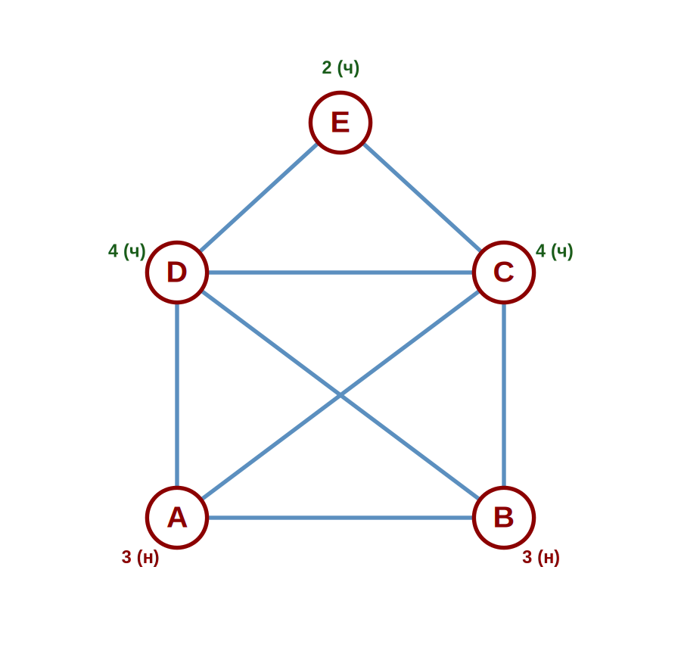
💡 Ответ и разбор решения
Ответ: обойти граф можно (есть путь, по которому каждое ребро проходится ровно один раз), но вернуться в исходную точку нельзя. Путь обязательно должен начаться в одной из нижних вершин (A или B) и закончиться в другой.
Один из работающих маршрутов: A → D → E → C → A → B → D → C → B. Проверим по рёбрам: A–D ✓, D–E ✓, E–C ✓, C–A ✓, A–B ✓, B–D ✓, D–C ✓, C–B ✓. Все восемь рёбер пройдены ровно по одному разу, путь начался в A и закончился в B.
Любой ребёнок при настойчивости находит свой маршрут от A к B или от B к A. Маршрутов несколько, и все они начинаются в одной нижней вершине и заканчиваются в другой — это не случайность.
Почему вернуться в начало нельзя. Посмотрим на степени вершин (число рёбер, выходящих из каждой):
- A: 3 (рёбра к B, к C, к D) — нечётная
- B: 3 (к A, к C, к D) — нечётная
- C: 4 (к A, к B, к D, к E) — чётная
- D: 4 (к A, к B, к C, к E) — чётная
- E: 2 (к C, к D) — чётная
Две вершины (A и B) имеют нечётную степень. Это и означает, что путь возможен, но он должен начаться в одной нечётной вершине и закончиться в другой.
Если бы у всех пяти вершин были чётные степени — был бы цикл (можно вернуться в начало). Здесь же есть две нечётные — путь есть, цикла нет.
✨ Для сильных учеников
Задача-вопрос: «А что нужно изменить в графе конверта, чтобы можно было вернуться в начало?» Ответ: нужно добавить ещё одно ребро между A и B (или между двумя нечётными вершинами). Тогда у A и у B станет степень 4 — все четыре вершины будут чётными — появится эйлеров цикл.
Или: «А если ребро A-B убрать?» Тогда у A и у B будет степень 2 (чётная), у C и D останется по 4 (чётная), у E осталось 2 (чётная). Все чётные — есть эйлеров цикл!
Это очень важное наблюдение: убрать или добавить ребро между двумя нечётными вершинами — обе становятся либо чётными (если убрали или, наоборот, добавили парное), либо обе остаются нечётными. Чётность вершин меняется парами.

Задача 2. Квадрат с диагоналями
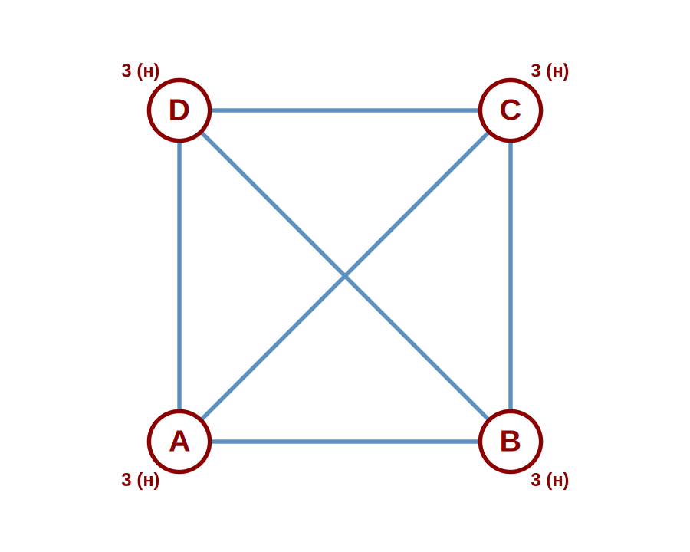
💡 Ответ и разбор решения
Ответ: обойти этот граф невозможно — ни циклом, ни путём.
Почему. У каждой из четырёх вершин степень 3 — все четыре вершины нечётные. А мы уже видели: путь возможен, если нечётных вершин не больше двух. Здесь же их четыре. Значит, никакого обхода нет.
Дети часто пытаются перебирать — и упираются в одну и ту же проблему: какой бы ни был путь, в какой-то момент обязательно остаётся вершина с лишним непройденным ребром, к которой невозможно подойти, потому что все рёбра к ней уже потрачены на «вход».
✨ Для сильных учеников
Этот граф называется K₄ — полный граф на четырёх вершинах. Мы встречали его в задаче про шахматный турнир: 4 команды, каждая с каждой по разу, 6 игр. И вот теперь обнаруживаем у того же графа другое свойство: он не позволяет обойти все рёбра без повторов.
Задача-обобщение: «А полный граф K₅ (пятиугольник со всеми диагоналями) можно обойти?» У K₅ каждая вершина степени 4 — все чётные. Значит, эйлеров цикл есть! Любопытно: K₃ (треугольник) — степени по 2, эйлеров цикл есть; K₄ — степени по 3, обхода нет; K₅ — степени по 4, обход есть. Закономерность: K_n обходится по эйлеровому циклу тогда и только тогда, когда n — нечётное (тогда n−1 чётно).

Задача 3. Две связанные петли
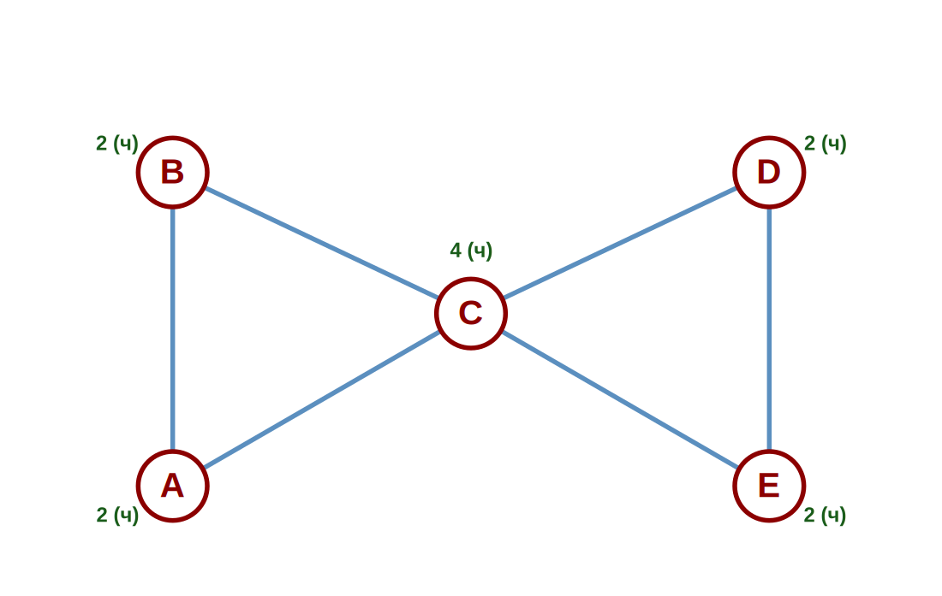
💡 Ответ и разбор решения
Ответ: обойти граф можно, и вернуться в начало тоже можно. Это эйлеров цикл.
Почему. Все вершины имеют чётные степени: A, B, D, E — по 2; C — 4. Значит, эйлеров цикл существует, и начинаться он может с любой вершины.
Один из маршрутов: A → B → C → D → E → C → A. Шесть рёбер пройдены ровно по одному разу, путь замкнут.
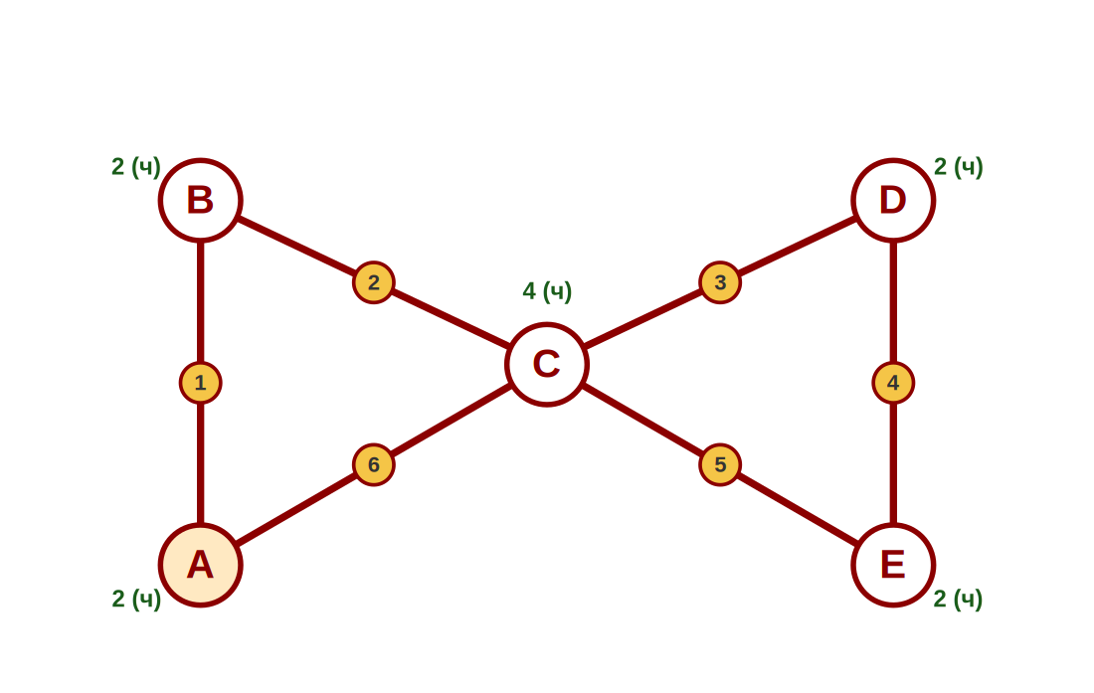
📘 О чём эта задача с точки зрения мышления
Эта задача — первая, в которой эйлеров цикл реально есть. После двух предыдущих (где обход был ограничен или невозможен) дети получают первое «удалось».
Важно специально обратить внимание на вершину C — она центральная, через неё путь проходит дважды. Дети часто думают, что «через одну вершину можно пройти только один раз», и это ошибочное обобщение. На самом деле через вершину можно проходить столько раз, сколько у неё пар рёбер: вошёл по одному, вышел по другому — пара. Степень 4 у вершины C означает «через неё можно пройти ровно дважды».
Это и есть ключевая идея: чётность степени = возможность проходить через вершину сквозь. Если степень чётная, все рёбра вершины разбиваются на пары «вошёл-вышел». Если нечётная — одна пара остаётся «неполной», и через эту вершину путь либо начинается, либо заканчивается.
✨ Для сильных учеников
Задача: «Сколько вообще разных эйлеровых циклов в этом графе? Один или больше?»
Из A можно начать двумя способами: пойти к B или пойти к C. После хода в B — вынужденно идём в C. А из C — два выбора: к D или к E. И так далее. Перебором можно найти, что разных эйлеровых циклов несколько. Если различать «начало в A с ходом к B» и «начало в A с ходом к C», получим даже больше — циклы можно проходить и в обратном направлении.
Это знакомство с идеей: один и тот же эйлеров цикл может быть пройден разными маршрутами. Само свойство «у графа есть эйлеров цикл» — да или нет; а вот сколько именно конкретных циклов — отдельный вопрос.

Задача 4. Куб
Это граф рёбер куба: 8 вершин (углы куба), 12 рёбер (рёбра куба). На картинке куб развёрнут так, чтобы все рёбра были видны.
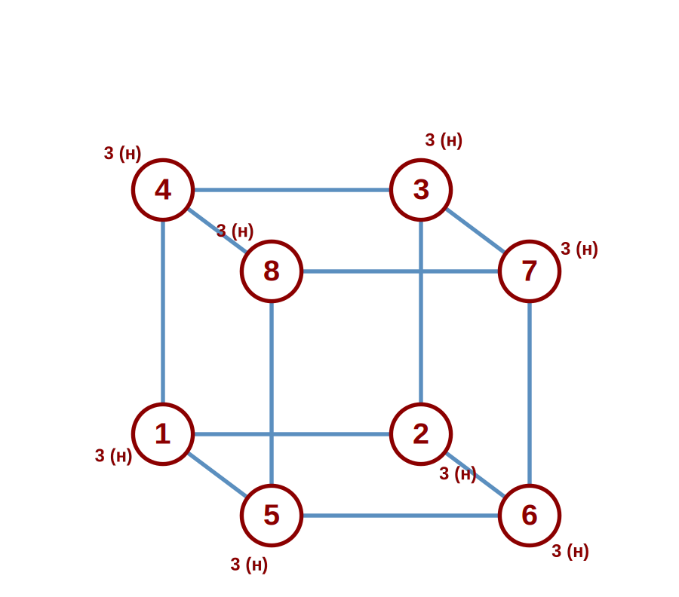
💡 Ответ и разбор решения
Ответ: обойти граф куба невозможно — ни путём, ни циклом.
Почему. У куба каждая вершина соединена ровно с тремя другими — это видно по картинке. Степень каждой из 8 вершин равна 3 — все восемь нечётные. По нашему правилу: чтобы был хотя бы путь (без замыкания), нечётных вершин должно быть не больше двух. Здесь же их восемь — значит, обхода нет.
✨ Для сильных учеников
Задача: «А если разрешить пройти по нескольким рёбрам куба дважды — какое минимальное число рёбер придётся пройти повторно, чтобы обойти все 12 хотя бы по разу?»
Чтобы избавиться от нечётных вершин, нужно «продублировать» некоторые рёбра. Каждое добавленное (то есть дважды пройденное) ребро меняет чётность двух вершин на концах этого ребра — каждый раз обе становятся либо чётными, либо нечётными парами. У нас 8 нечётных вершин. Чтобы превратить их все в чётные, нужно перебрать 4 ребра (каждое исправит две вершины). Итого: придётся пройти 4 ребра дважды, то есть всего 12 + 4 = 16 переходов. Это очень красивая задача в стиле «задачи о почтальоне», которой Эйлер уже не решал, — её решили в XX веке.

Открытие правила
Учитель собирает все четыре задачи на доске. Каждой паре графов соответствует ответ. Учитель просит детей подсказать, какая закономерность связывает «что у графа» и «можно ли его обойти».
Дети уже видели подсказки в разборах задач — «у этой вершины степень 3, нечётная»; «у всех вершин степени чётные». Учитель помогает им сформулировать общее правило, выписывая на доске таблицу:
Задача | Нечётных вершин | Можно обойти? | Вернуться в начало?
1. Конверт-домик | 2 (A и B) | Да | Нет
2. K₄ (квадрат с диагоналями) | 4 (все) | Нет | Нет
3. Две петли | 0 | Да | Да
4. Куб | 8 (все) | Нет | Нет

Дети смотрят на таблицу и формулируют общее правило. Оно получается красивое и простое:
⭐ Правило Эйлера
Если нечётных вершин 0 — граф можно обойти, проходя по каждому ребру ровно один раз, и вернуться в исходную точку. Это называется эйлеров цикл, а сам граф — эйлеровым.
Если нечётных вершин ровно 2 — обойти можно, но вернуться в начало нельзя. Путь должен начаться в одной нечётной вершине и закончиться в другой. Это называется эйлеров путь.
Если нечётных вершин больше 2 — обойти граф невозможно вообще. Ни циклом, ни путём.
📘 Почему правило именно такое
Подумаем: что значит «пройти через вершину»? Мы входим в неё по одному ребру и выходим по другому. Каждый «проход» — это два ребра, расходующиеся парой. У начальной и конечной вершины пути всё немножко иначе: у начальной первое ребро только «выход», у конечной последнее ребро только «вход» — без пары.
Получается: у каждой вершины, кроме начала и конца пути, число использованных рёбер должно быть чётным (все парами «вход-выход»). А у начальной и конечной — нечётным.
Если путь замкнут (мы вернулись в начало), то начальная и конечная — одна и та же вершина, и у неё рёбра тоже разбиты на пары: первое и последнее ребро образуют свою пару. Тогда все вершины — чётные.
Если путь не замкнут, то начало и конец — две разные вершины с нечётным числом рёбер. Все остальные — чётные. Значит, нечётных вершин ровно две.
Если же в графе три или больше нечётных вершин — никакого пути нет: у каждого пути не может быть больше одного начала и одного конца, то есть больше двух «нечётных концов».
📘 Вопрос на повторение: сумма степеней вершин
Прежде чем двигаться дальше, полезно вспомнить то, что дети уже знают про степени вершин. Задайте классу вопрос: «Может ли в графе быть ровно одна вершина с нечётной степенью? И почему такого графа не существует?»
Подсказка к рассуждению: посчитаем сумму степеней всех вершин сразу. Каждое ребро прибавляет к этой сумме ровно 2 — по единице каждому из своих двух концов. Значит, сумма степеней всех вершин всегда чётная: она равна удвоенному числу рёбер.
А раз вся сумма чётная, нечётных слагаемых в ней не может оказаться нечётное количество. Чётные степени чётность суммы не меняют; каждая нечётная вершина добавляет «нечётность», и чтобы всё в сумме осталось чётным, таких вершин должно быть чётное число — 0, 2, 4, 6…
Поэтому графа ровно с одной нечётной вершиной не бывает — как не бывает графа ровно с тремя или пятью. Нечётные вершины всегда появляются парами. Это и объясняет, почему в правиле Эйлера есть случаи «0 нечётных» и «2 нечётных», но никогда — «1 нечётная».

Возвращение в Кёнигсберг
Теперь у нас есть инструмент. Давайте применим его к задаче, с которой начали урок: семь мостов Кёнигсберга.
Сначала переведём карту мостов в граф. Каждый кусок суши — это вершина. Каждый мост — это ребро. Получим четыре вершины (Северный берег, Южный берег, остров Кнайпхоф, остров Ломзе) и семь рёбер.
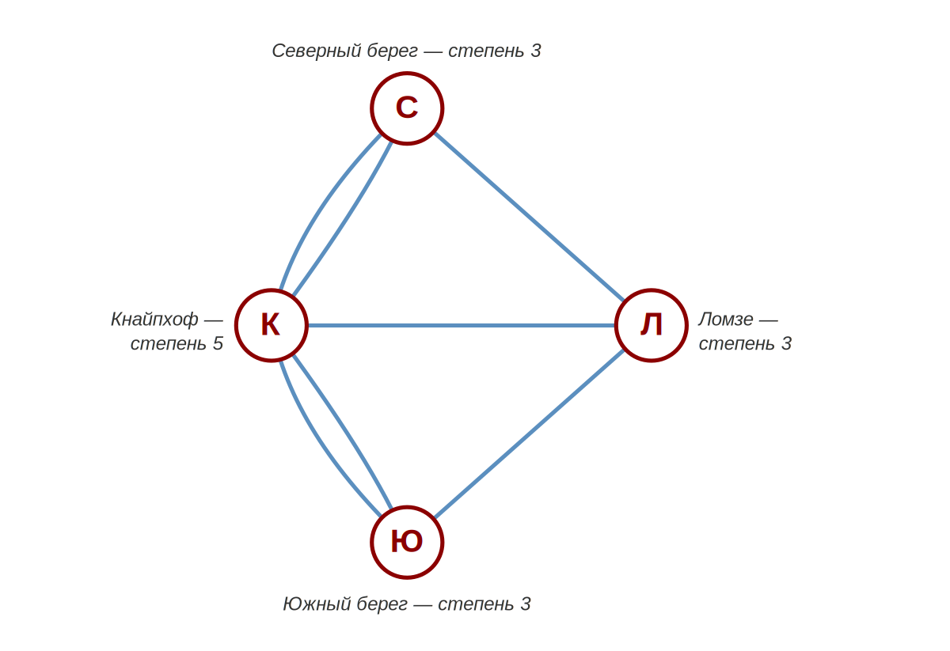
Считаем степени:
- Кнайпхоф соединён с пятью мостами (двумя — с северным берегом, двумя — с южным, одним — с Ломзе). Степень 5.
- Северный берег: два моста к Кнайпхофу и один к Ломзе. Степень 3.
- Южный берег: два моста к Кнайпхофу и один к Ломзе. Степень 3.
- Ломзе: один мост к северному, один к южному, один к Кнайпхофу. Степень 3.
Все четыре вершины имеют нечётные степени! 5, 3, 3, 3 — все нечётные. Четыре нечётных вершины — это больше двух. По нашему правилу: обхода нет.
⭐ Ответ на загадку Кёнигсберга
Жители Кёнигсберга не могли обойти все семь мостов, не повторяя ни одного, не потому, что не находили правильный путь. Они не могли, потому что такого пути не существует.
Это и доказал Леонард Эйлер в 1736 году. Он не просто решил задачу — он показал, что нужно делать с любой подобной задачей: переводить её в граф, считать степени вершин и применять правило. С тех пор это правило носит его имя.
И благодаря этой задаче — простой, бытовой, городской — родилась целая наука. Теория графов сегодня помогает строить компьютерные сети, рассчитывать маршруты в навигаторе, моделировать молекулы и разрабатывать карты метро. Всё это — потомки задачи о семи мостах.
✨ Для сильных учеников
Задача: «А что если в Кёнигсберге построить ещё один мост — восьмой? Какой именно мост нужно добавить, чтобы все семь (точнее, теперь восемь) мостов можно было обойти?»
Чтобы сделать обход возможным, нужно уменьшить число нечётных вершин до двух или нуля. У нас 4 нечётных. Если добавить мост между двумя нечётными вершинами — обе станут чётными. Например, ещё один мост между Северным берегом и Ломзе. Тогда степени станут: Кнайпхоф 5 (нечётная), Северный 4 (чётная), Южный 3 (нечётная), Ломзе 4 (чётная). Остались 2 нечётных — путь есть, но цикла нет.
Если добавить два моста (например, один — север-ломзе, и один — юг-кнайпхоф), то можно получить все чётные и тогда будет полный эйлеров цикл.
Историческая деталь: в 1905 году в Кёнигсберге был действительно построен восьмой мост — Императорский, по приказу кайзера Вильгельма. Он соединил Кнайпхоф с южным берегом — но цикла так и не дал, потому что не уменьшил число нечётных вершин достаточно. Сейчас этот мост тоже не сохранился — он был разрушен во время войны, а на его опорах в 2005 году построили новый Юбилейный мост.

Финал: что мы открыли
Последние минуты урока — рефлексия. Учитель собирает с детьми главное.
Что такое граф? Точки и линии между ними; вершины и рёбра.
Что такое степень вершины? Число рёбер, выходящих из этой вершины.
Какое правило мы открыли? Граф можно обойти, проходя каждое ребро по одному разу, только если у него не больше двух нечётных вершин. Если их 0 — можно вернуться в начало. Если 2 — путь начнётся в одной нечётной и закончится в другой. Если больше — обхода нет.
Кто это правило открыл и когда? Леонард Эйлер, в 1736 году, решая задачу о Кёнигсбергских мостах.
Где используется теория графов сегодня? Карты, маршруты, навигация, компьютерные сети, проектирование, химия.
📘 Домашнее задание
Задание 1. Нарисуй на бумаге какой-нибудь домик из палочек — настоящий, с дверями, окнами и крышей. Сосчитай степени всех вершин. Можно ли обойти его все рёбра, не отрывая карандаша? Если да — нарисуй путь стрелочками.
Задание 2. Возьми карту метро твоего города (или любого другого). Подумай: можно ли по этой схеме построить маршрут, который проходит по каждому перегону (ребру) ровно один раз? Если нельзя — посчитай нечётные станции и объясни, почему нельзя.

Сводка для педагога

Тайминг занятия
Время | Этап | Что делает педагог и группа
0–6 мин | Легенда | Рассказ о Кёнигсберге, его реке и семи мостах. Показ карты. Вопрос: можно ли обойти?
6–25 мин | Четыре задачи | Дети по очереди пробуют обойти конверт, K₄, восьмёрку, куб. Обсуждение результатов после каждой задачи или общим блоком в конце.
25–32 мин | Открытие правила | Сводная таблица на доске: «нечётных вершин — можно обойти — можно вернуться». Формулировка правила Эйлера.
32–38 мин | Возвращение в Кёнигсберг | Перевод карты в граф (4 вершины, 7 рёбер). Подсчёт степеней. Применение правила. Ответ: невозможно.
38–40 мин | Финал и домашка | Рефлексия, сбор открытий, выдача домашнего задания.

Компоненты мышления по этапам
Этап | Тип задачи / приём | Компонент | Ключевая находка
Легенда | Постановка проблемы | К4 | Вопрос «возможно ли вообще?»
Задача 1 (конверт) | Поиск пути, наблюдение | К1, К4 | Есть путь, но нет цикла
Задача 2 (K₄) | Неудачные попытки → почему? | К1 | Бывают графы без обхода вообще
Задача 3 (восьмёрка) | Удачный обход, цикл | К1, К3 | Чётность как объяснение
Задача 4 (куб) | Применение к 3D-объекту | К3 | Граф как абстракция объекта
Открытие правила | Обобщение наблюдений | К1, К5 | Правило Эйлера для всех графов
Кёнигсберг | Применение правила к реальной задаче | К3, К5 | Город → граф → ответ

Признаки достижения цели урока
Урок прошёл результативно, если большинство детей в конце:
- умеют подсчитать степень любой вершины графа;
- различают чётные и нечётные степени и понимают, что от этого зависит возможность обхода;
- формулируют правило: обход возможен, если нечётных вершин не больше двух; цикл — если ровно ноль;
- применяют правило к новому графу самостоятельно (не пробуя обойти, а считая нечётные вершины);
- могут рассказать историю Кёнигсбергских мостов своими словами: что жители города не могли обойти все семь мостов и что Эйлер это объяснил.

